比冷战时期更严厉的制裁？美国提高半导体竞赛赌注

[有理儿有面](javascript:void(0);)

**有理儿有面**

微信号 youli-youmian

功能介绍 你说是不是

2022-12-13[原文](https://mp.weixin.qq.com/s?__biz=Mzg3MjEyMTYyNg==&mid=2247577526&idx=2&sn=fa8e8611b1d026ce2bd31b720ef12242&chksm=cef7fbc3f98072d54ac185cfd55bb71c67da4a429b689ede95385f3541fc2329faabcadba9f3&scene=27#wechat_redirect&cpage=224) 发表于

收录于合集

以下文章来源于民智国际研究院 ，作者民智国际研究院



民智国际研究院

.

察哈尔学会联营智库，凝聚民间智慧，解读国际风云。





**全文共3417字，图片5张，预计阅读时间为9分钟。**

**文章转载自“民智国际研究院”。**



▼



**导语：**

近日，美国商务部在将9家中国实体移出“未经验证清单”过程中，又将31家中国实体列入清单，并进一步升级半导体制造和先进计算等领域对华出口管制措施。美国新出台的制裁在某些方面比冷战时期的措施更为严厉，这一系列大范围出口限制政策旨在全面限制中国购买或自主研发半导体芯片的能力。一方面，美国禁止国内企业向中国出售半导体芯片，并倡导盟友也采取相应政策。另一方面，美国同时加大了禁止向中国出售自主制造先进芯片所需的设备的力度。然而，这些产业政策的有效性值得讨论。首先，**中国是很多美国半导体企业的重要销售市场，随着美国加大禁止出口的力度，美国国内科技公司的利益亏损可能会愈加严重，**制裁政策的可持续性因此受到质疑。此外，**尽管困难重重，中国已经在自主研发的道路上取得了一定成果。**

本文编译自美国刊物《外交政策》（Foreign Policy）官网的评论文章，原标题为《华盛顿在对中国技术的战争中提高了赌注》（Washington Raises Stakes in War on Chinese Technology）。作者爱德华-奥尔登（Edward Alden）是西华盛顿大学的访问教授。**文章略有删改，仅供读者思考，与公众号立场无关。**

美国国务卿布林肯在今年5月一次关于外交政策的重要讲话中表示，美国不希望与中国进行一场新冷战，美国也不会阻止中国在国际舞台上作为一个大国的行动，以及中国或任何国家发展其经济或促进其人民的利益。

然而，此番看似友好的表态仅代表了当时局势，就在上周，美国宣布针对向中国销售的半导体实施全面的新管制。现在看来，拜登政府的对华政策越来越呈现出冷战时期的影子。美国商务部表示，它将大幅扩大对华先进半导体和其他关键技术的限制。**新的限制措施最快已于10月21日实施，而它的规模和严重性远远超出了以前的任何措施。美国政府试图将中国牢牢限制在落后的半导体发展状态中，并切断中国公司与美国行业专业知识的联系。**华兴资本的董事总经理吴思浩（Szeho Ng）在与《金融时报》的采访中表示，中国芯片公司几乎回到了石器时代。

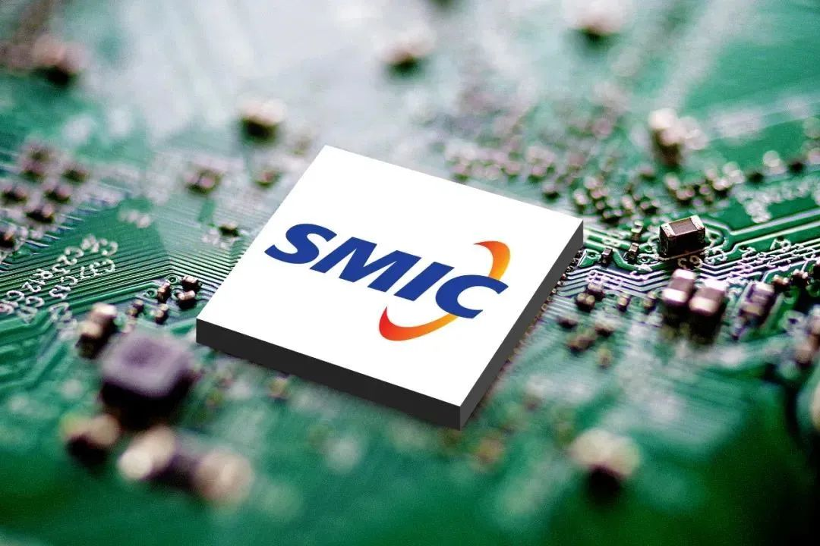

毫无疑问，这些新措施将对中国产生广泛而深刻的负面影响，它阻止了在人工智能、超级计算机和其他关键技术领域对华进行关键半导体设备销售，并严格禁止向中国出售自主制造先进芯片所需的设备。这些芯片不仅对最新的武器装备至关重要，而且在从医疗保健到自动驾驶汽车等众多行业也有广泛应用。作为一项新举措，这些行动还禁止美国公司和公民与中国实体合作进行先进的半导体设计、研究或制造。一家中国国有公司的一位官员认为，这些政策的影响比阻止中国购买设备更大。他表示，在公司的许多重要岗位上都有美国公民（主要是来自大陆的华裔或台湾籍双重公民）的身影。

但是，对中国的半导体限制措施不仅仅伤害了中国的发展。由于中国对于全球电子供应链以及众多西方科技公司的重要作用，华盛顿曾一直试图寻找中国作为经济伙伴和地缘政治对手间的平衡。但现在他们已经做出了选择。**对现阶段的美国政府来说，削弱中国比与中国合作更重要。**

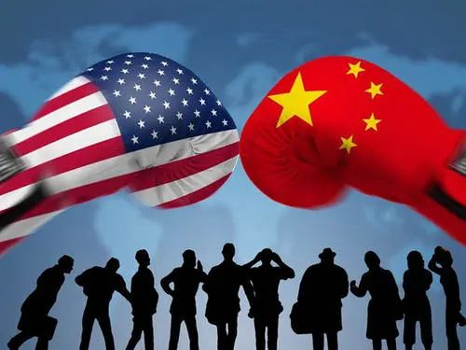

这种不惜牺牲本国及盟友经济利益也要对竞争对手进行技术限制的措施令人想到上世纪的冷战。今天，人们对冷战的记忆主要是对核毁灭的恐惧，这也许会在俄乌冲突中再次出现。**但就其核心而言，冷战是一场经济斗争。**美国及其盟国制定了一个全面的出口管制系统，旨在限制向苏联及其盟国出售先进技术，如计算机、电信设备和机床。对于20世纪的工业经济来说，用于制造从简单的汽车零件到先进航天部件的机床，就像半导体制造设备对于今天的工业经济一样重要。冷战的既定目标是限制苏联获得具有商业和军事用途的两用技术，但实际上，出口管制是一种更广泛的经济战形式。**它们的目的不仅仅是为了阻止苏联发展其军事能力，也是为了减缓其作为先进工业经济体的增长。**

尽管在外交层面上，美国仍不乏缓和对华关系，促进经济合作的表态，但**从实际政策来看，美国政府的行动都旨在抑制中国作为高科技经济体的发展。**过去几年中美国已经实施了一系列对华技术限制措施，包括拒绝向中国电信巨头华为及其附属公司提供最新一代芯片。但随着中美双边关系紧张程度的升级，美国正在采取更严厉的全面技术出口限制。一位不愿透露姓名的美国芯片行业高管告诉《金融时报》，**美国产业政策的惊人之处在于，他们集合了一整套政治工具来达成目标，且其目标不仅是限制中国的军事技术升级，而是通过任何可动用的手段阻止中国技术与经济的全面发展。**

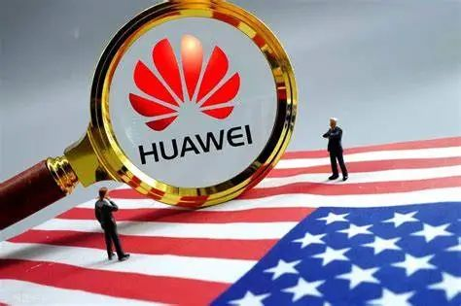

尽管美国及其盟友在最先进的计算相关技术方面保持着巨大的优势，但美国政府担忧，跑得更快已经不足以保持领先。在上个月的一次演讲中，美国国家安全顾问杰克-沙利文表示，美国必须重新审视在某些关键技术上保持对竞争对手的“相对优势”这一标准的前提。他称这种标准是一种 "滑动尺度"，在这种尺度下，美国曾试图确保它领先对手几个时代。然而，这不是今天中美所处的战略环境。鉴于某些技术的基础性，比如先进逻辑和存储芯片，他认为美国政府必须尽可能保持较大的领先优势。**这一目标促使美国采取“双管齐下”的战略，即加大美国在科研和关键产品生产方面的投资（如最近通过的《芯片与科学法案》），同时禁止向中国提供技术发展所需的西方技术。**

在某些方面，目前不断升级的对华出口管制制度甚至比冷战期间针对苏联设计的出口管制制度更为严格。冷战时期的技术管控仅仅是为了减缓苏联及盟友的军事能力，但当下美国的新措施有更广泛的目标。美国商务部某高级官员表示，美国不仅对中国快速的军事现代化表示担忧，而且还担心中国利用这些能力来监测、跟踪和监视其他国家。这位官员还表示，**新的限制措施不仅将保护美国的国家安全和外交利益，还旨在维护美国技术领导地位的价值正确性。**

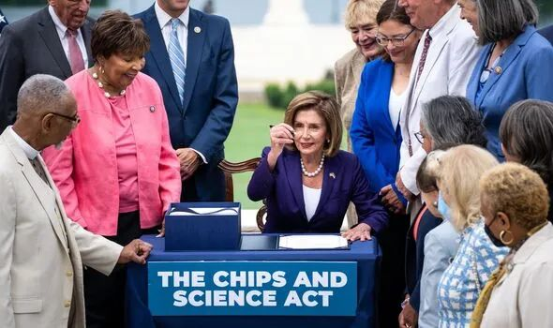

到目前为止，只有少部分的美国高科技公司反对该政策。但是，管制制度越是扩大，美国政府和美国公司之间的冲突就越是尖锐。政策公告发布后，美国芯片制造商的股票暴跌。其中受影响最大的公司，如英伟达和AMD（Advanced Micro Devices）公司的股票在今年下跌了近60%。中国是全球最重要的半导体出口市场，美国芯片公司的商业成功在很大程度上取决于是否可以进入中国市场。2021年，尽管华为和其他中国公司已经受到一定限制，但由于新冠大流行期间全球消费者居家时间的大幅增长，导致中国制造的笔记本电脑和其他家用电子设备的需求激增，间接导致美国对中国的芯片销售激增。与此同时，中国公司也囤积了许多芯片以应对美国未来的出口限制。但在2022年，美国芯片的销售额一直在急剧下降，这可能正是扩大管制和中国经济收疫情影响的综合结果。迄今为止，美国对华芯片年销售额下降了25%，半导体设备销售下降了15%。波士顿咨询公司估计，如果完全禁止美国向中国销售芯片，美国半导体公司将损失18%的全球市场份额和37%的收入。

拜登政府很清楚这些潜在困境，但他们仍然决定推进新措施，阻止中国制造或获得低于14纳米节点芯片的能力。这远远高于目前5纳米或更小的前沿芯片制造能力(节点越小，芯片就越先进）。像英伟达和AMD（Advanced Micro Devices）这样生产高功能芯片的美国公司，以及其他生产制造这种芯片的设备的公司，都已经被提前告知即将到来的限制。

**但一个很大的问题是，即使美国扩大管制，这些政策对减缓中国发展自己的先进芯片制造能力不会有多大效果。**中国在这方面已经取得了令人惊讶的进展，中国最大的芯片制造商中芯国际（SMIC）在8月宣布，它已经开始生产7纳米的芯片，仅比台湾和韩国制造的最先进的芯片晚一代。然而，该公司的生产效率明显低于目前的标准，因为美国的控制措施阻止了中芯国际获得最先进的光刻设备。最新的技术管制措施将使中国公司自主研发推进到下一阶段面临更多挑战。

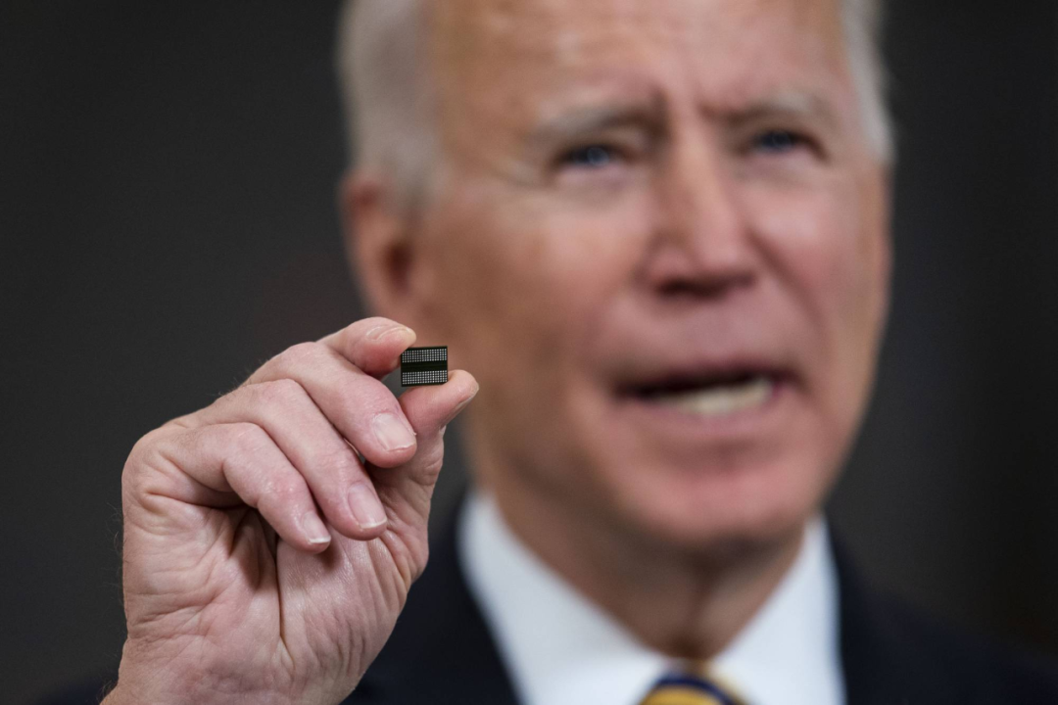

冷战时期的经验表明，出口管制远非完美的政策，它们在减缓中国技术发展方面的作用可能无法达到制定者所期望的结果。这种限制本身就是漏洞百出，各国往往可以通过走私、间谍活动或通过第三国交货的方式找到绕过它们的办法。尽管有各种技术限制，苏联仍然发展了先进的核武器和其他武器装备。但在另一种意义上，西方的出口管制可能是成功的。直到其解体，苏联在技术创新方面一直落后于美国及其盟友，在经济和军事能力方面与西方对手的差距越来越大。

随着21世纪全球供应链一体化的深入，美国有更多的能力与机会来阻碍中国在前沿技术发展上的努力，这或许将削弱中国的商业竞争力和军事能力。撇开那些看似友好的外交辞令，美国现在的行动都证明其正在尽一切手段阻止中国的崛起。但美国的技术限制措施到底能否奏效，中国又能否突破重重限制成功研发前沿技术，一切尚是未知数。

**图片源自网络**





**关注公众号：**

**有理儿有面**

**理   性｜   揭   秘｜   探   讨**







### 精选留言

用户设置不下载评论